**Нечёсова Анна Анатольевна**

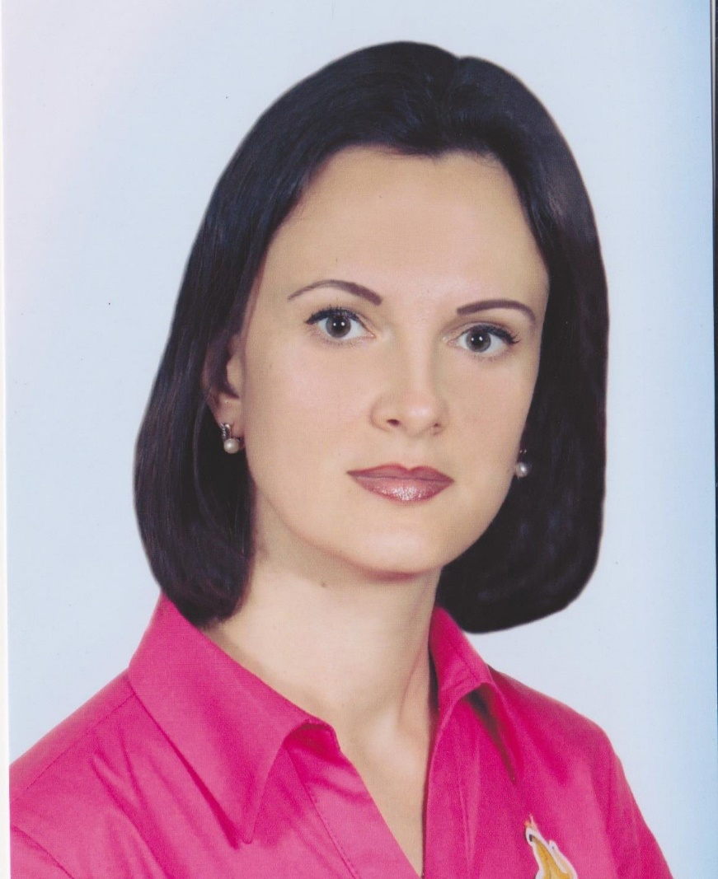

**Дополнительная информация**

***Должность:*** музыкальный руководитель

***Образование*:** высшее

ФГОУ ВПО «Азово-Черноморская агроинженерная академия»,2010 г.

***Квалификация:***Экономист

***Дополнительное образование*:** среднее профессиональное

Зерноградское педагогическое училище, 1999г.

***Квалификация:*** учитель начальных классов

***Специальность:***Преподавание в начальных классах

***Специализация:***логопедия, музыка

***Повышение квалификации:***

Дистанционные курсы. Автономная некоммерческая организация дополнительного профессионального образования «Научно-образовательный центр «Карьера»

«Содержание деятельности музыкального руководителя в соответствии с ФГОС ДО», 2016г.

***Общий стаж работы*** - 12 лет

***Педагогический стаж*** - 1 лет

***В данной должности*** – 6 мес.